https://www.liaoxuefeng.com/wiki/0013739516305929606dd18361248578c67b8067c8c017b000/001374027586935cf69c53637d8458c9aec27dd546a6cd6000

# 简介

## 版本控制

工程设计领域中使用版本控制管理工程蓝图的设计过程。在IT 开发过程中也可以使用版本控制思想管理代码的版本迭代。

## 版本控制工具应该具备的功能

1. 协同修改

多人并行不悖的修改服务器端的同一个文件。

1. 数据备份

不仅保存目录和文件的当前状态，还能够保存每一个提交过的历史状态。

1. 版本管理

在保存每一个版本的文件信息的时候要做到不保存重复数据，以节约存储空间，提高运行效率。这方面SVN 采用的是增量式管理的方式，而Git 采取了文件系统快照的方式。

1. 权限控制

对团队中参与开发的人员进行权限控制。

对团队外开发者贡献的代码进行审核——Git 独有。

1. 历史记录

查看修改人、修改时间、修改内容、日志信息。

将本地文件恢复到某一个历史状态。

1. 分支管理

允许开发团队在工作过程中多条生产线同时推进任务，进一步提高效率。

# 版本控制工具

思想：版本控制

实现：版本控制工具

## 集中式版本控制工具

集中式版本控制工具：CVS、**SVN**、VSS……

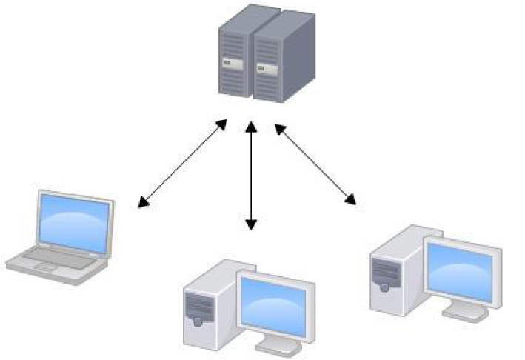

## 分布式版本控制工具

分布式版本控制工具：**Git**、Mercurial、Bazaar、Darcs……

